РЕСПУБЛИКА ДАГЕСТАН
АДМИНИСТРАЦИЯ МУНИЦИПАЛЬНОГО РАЙОНА
«ДЕРБЕНТСКИЙ РАЙОН»

ПОСТАНОВЛЕНИЕ
«03» октября 2022 г. №210

Об упразднении структурного подразделения муниципального
казенного учреждения культуры «Межпоселенческая централизованная
библиотечная система» муниципального района «Дербентский район»,
Библиотека п. Белиджи

Руководствуясь Гражданским кодексом Российской Федерации, федеральными законами от 12 января 1996 года № 7-ФЗ «О некоммерческих организациях», от 6 октября 2003 года № 131-ФЗ «Об общих принципах организации местного самоуправления в Российской Федерации», в целях приведения в соответствие Методическими рекомендациями субъектам Российской Федерации и органам местного самоуправления по развитию сети организаций культуры и обеспеченности населения услугами организаций культуры, утвержденными Распоряжением Минкультуры России от 02.08.2017 № Р-965, постановляю:
- Упразднить структурное подразделение муниципального казенного учреждения культуры «Межпоселенческая централизованная библиотечная система» муниципального района «Дербентский район» (далее - МКУК «МЦБС»), Библиотека п. Белиджи, с 10 декабря 2022 года.
- Переименовать структурное подразделение МКУК «МЦБС» «Библиотека, а/ф А. Исрафилова п. Белиджи» на «Библиотека имени А. Исрафилова п. Белиджи».
- Внести изменение в штатное расписание МКУК «МЦБС»:
- исключить 1 единицу заведующей Библиотекой п. Белиджи;
- добавить 1 единицу библиотекаря в «Библиотека имени А. Исрафилова п. Белиджи».
- Внести соответствующие изменения в Устав МКУК «МЦБС» (прилагается).
- Директору МКУК «МЦБС»:
- провести регистрацию изменений в Устав в соответствии с действующим законодательством;
- провести инвентаризацию книжного фонда, мебели и инвентаря Библиотеки
п. Белиджи, в том числе путем списания ветхой и устаревшей литературы мебели и другого инвентаря, до 01.11.2022г.;
- передать оставшийся книжный фонд, мебель и инвентарь Библиотеки п
Белиджи на основании передаточного акта Библиотеке имени А. Исрафилова п. Белиджи, расположенной по адресу: Дербентский район, поселок Белиджи ул. Комарова, 21;
- провести сокращение штата и перевод работника упраздняемого учреждения в соответствии с действующим трудовым законодательством;
внести соответствующие изменения в штатное расписание и другие локальные акты МКУК «МЦБС».
- Опубликовать настоящее постановление в газете «Дербентские известия» и на официальном сайте Администрации Дербентского района.
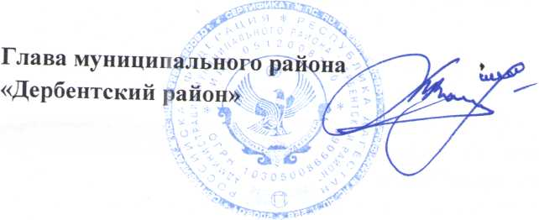
7. Контроль за исполнением настоящего постановления возложить на заместителя Главы Администрации Дербентского района Бебетова И.А.
М. Г. Рагимов

Утверждено
Постановлением Администрации «Дербентского района»
от «03» октября 2022 г. №210

Изменения в УСТАВ
Муниципального казенного учреждения культуры
«Межпоселенческая централизованная библиотечная система»
МР «Дербентский район»

П. 1.16. Устава муниципального казенного учреждения культуры «Межпоселенческая централизованная библиотечная система» муниципального района «Дербентский район», утвержденного постановлением администрации МР «Дербентский район» от 14.09.2021г. № 321, изложить в следующей редакции:
«1.16. Учреждение состоит из следующих структурных подразделений, не являющихся юридическими лицами:
- Центральная библиотека;
- Библиотека с. Джемикент;
- Библиотека с. Берикей;
- Библиотека с. Падар;
- Библиотека с. Татляр;
- Библиотека с. Карадаглы;
- Библиотека с. Великент;
- Библиотека с. Мичурино;
- Библиотека с. Зидьян-Казмаляр;
- Библиотека с. Митаги;
- Библиотека с. Мугарты;
- Библиотека с. Рукель;
- Библиотека с. Нюгди;
- Библиотека с. Белиджи;
- Библиотека с. Салик;
- Библиотека с. Геджух;
- Библиотека с. Араблинское;
- Библиотека с. Аглоби;
- Библиотека с. Сабнова;
- Библиотека с. Куллар;
- Библиотека с. Кала;
- Библиотека с. Деличобан;
- Библиотека с. Митаги-Казмаляр;
- Библиотека с. Музаим;
- Библиотека с. Уллу-Теркеме;
- Библиотека с. Чинар;
- Библиотека с. Бильгади;
- Библиотека с. Рубас;
- Библиотека «Дузлак» п. Мамедкала;
- Библиотека с. Джалган;
- Библиотека с. Нижний Джалган;
- Библиотека с. Дюзляр;
- Библиотека с. Хазар;
- Библиотека п. Мамедкала;
- Библиотека имени А. Исрафилова п. Белиджи.»

